**บำเพ็ญประโยชน์**

วัดมิตรภาพ

วันที่ 25 มกราคม 2563

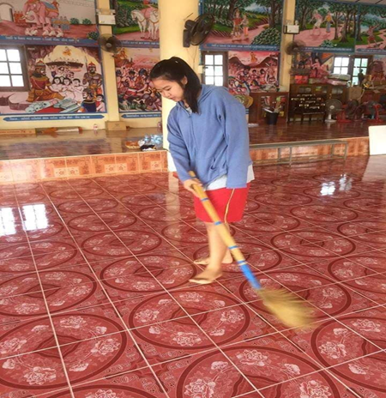

วัดบ้านโพนสวาง

วันที่26 มกราคม 2563

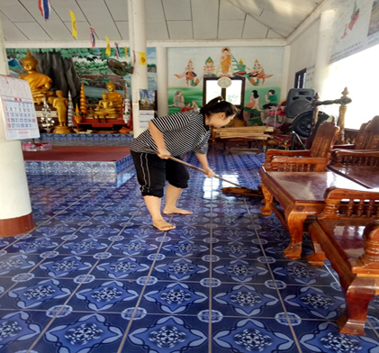

วันที่ 28 มกราคม 2563

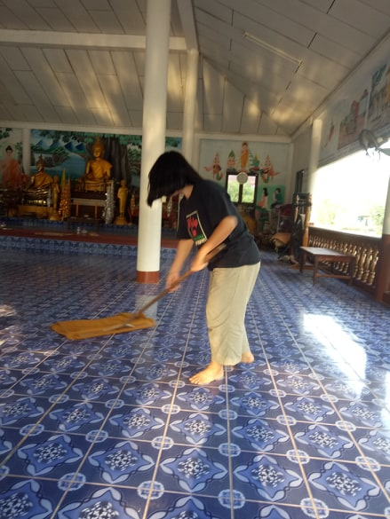

วัดบ้านโนนสะอาด

21 ธันวาคม 2562

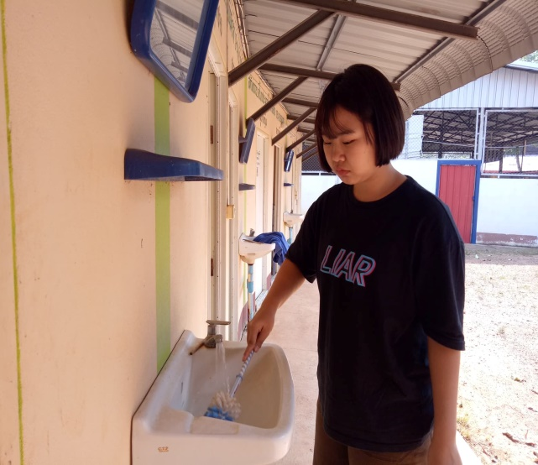

วันที่ 22 ธันวาคม 2562

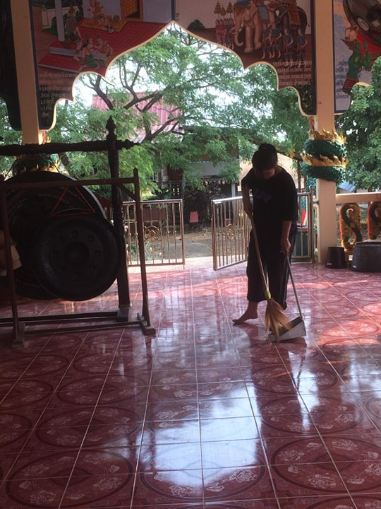

**วิชาการ**

ศูนย์พัฒนาเด็กเล็กบ้านโนนสะอาด

วันที่ 21 พฤษจิกายน 2562

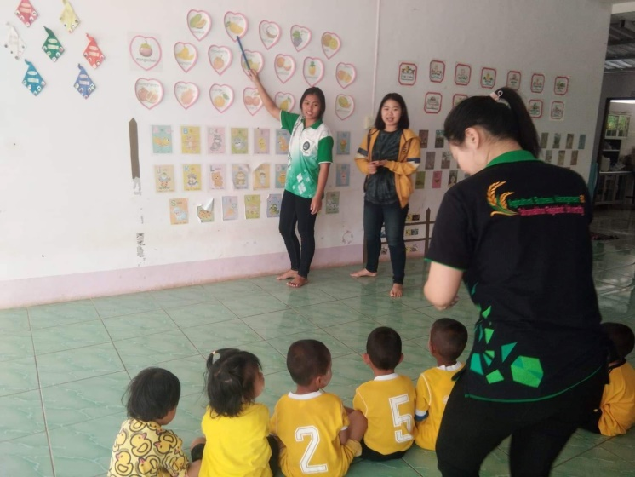

วันที่ 6 ธันวาคม 2562

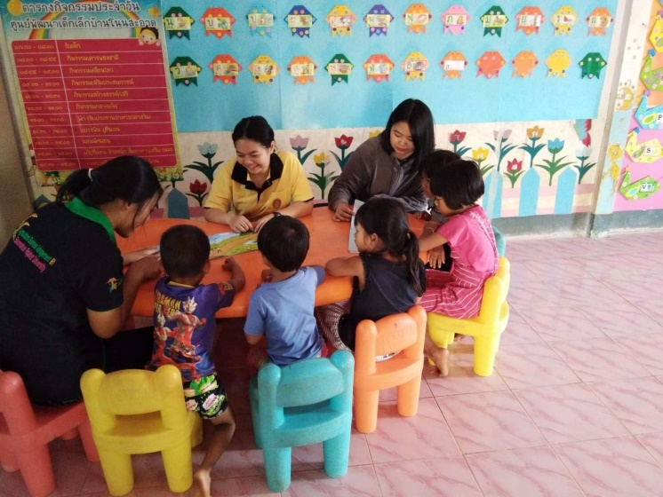

ศูนย์พัฒนาเด็กเล็กบ้านกุดสะกอย

วันที่ 3 กุมภาพันธ์ 2563

